НАО «КАРАГАНДИНСКИЙ ТЕХНИЧЕСКИЙ УНИВЕРСИТЕТ
ИМЕНИ АБЫЛКАСА САГИНОВА»

ЛАБОРАТОРНАЯ

РАБОТА №6

по дисциплине «Безопасность баз данных»
Тема: Оценка уязвимостей и классификация данных

Принял:
Жакина М.М.

Выполнил:
СИБ-23-9
Тажикеев М.Б

Караганда 2026
Задание 1. Необходимо провести оценку уязвимостей на собственной БД.

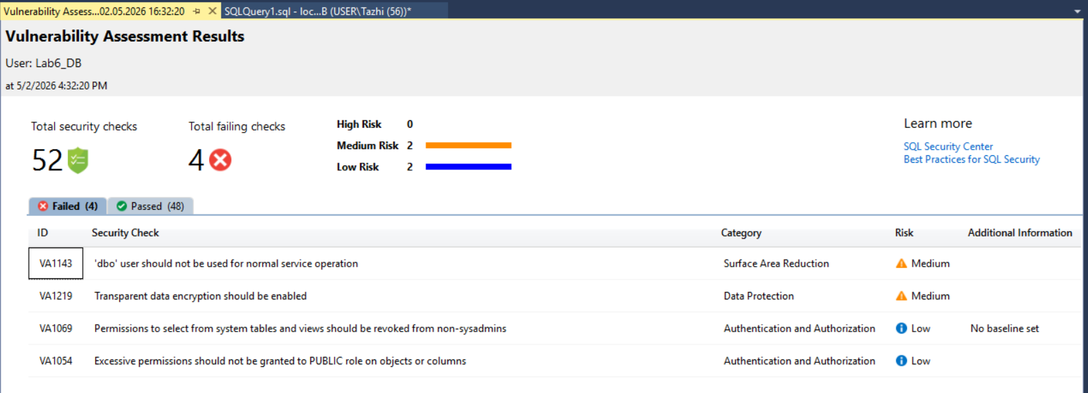

Рисунок 1 – Результат оценки уязвимостей

Здание 2. Зафиксируйте общее количество правил и соотношение passed/failed
Соотношение общее количество правил составляет 52, соотношение passed/failed = 48/4
Задание 3. Составьте таблицу всех провальных правил по следующей форме:
ID правила | Уровень риска | Краткое описание | Планируемая мера
VA1143 | Medium | Использование учетной записи dbo для обычных операций | Создать отдельного пользователя с ограниченными правами и не использовать dbo для приложений
VA1219 | Medium | Не включено прозрачное шифрование данных (TDE) | Включить Transparent Data Encryption для базы данных
VA1069 | Low | Пользователи имеют доступ к системным таблицам и представлениям | Ограничить доступ к системным таблицам для non-sysadmin пользователей
VA1054 | Low | Роли PUBLIC выданы избыточные разрешения | Удалить лишние разрешения у роли PUBLIC

Задание 4. Для каждого провального правила высокого уровня риска выполните рекомендованные меры по устранению
Исправление VA1219 — включение TDE
Он включает шифрование базы данных
данные на диске становятся зашифрованными
если украдут файлы базы — их нельзя прочитать

CREATE MASTER KEY ENCRYPTION BY PASSWORD = 'MasterKey_2026_Strong!';
создаётся главный ключ сервера
CREATE CERTIFICATE TDE_Certificate
WITH SUBJECT = 'TDE Certificate for database encryption';
GO
создаётся сертификат
он нужен, чтобы шифровать ключ базы
без него TDE не работает
CREATE DATABASE ENCRYPTION KEY
WITH ALGORITHM = AES_256
ENCRYPTION BY SERVER CERTIFICATE TDE_Certificate;
GO
создаётся ключ шифрования базы
ALTER DATABASE Lab6_DB
SET ENCRYPTION ON;
GO
включается шифрование
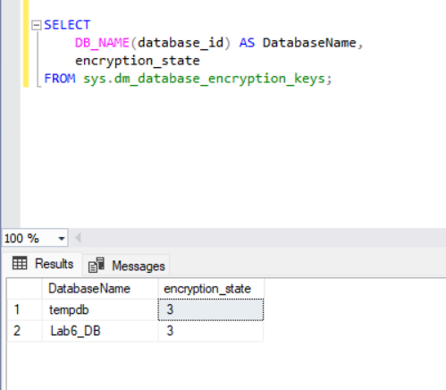
Рисунок 2
3 = шифрование включено

Задание 5. Повторно запустите оценку и сравните результаты.
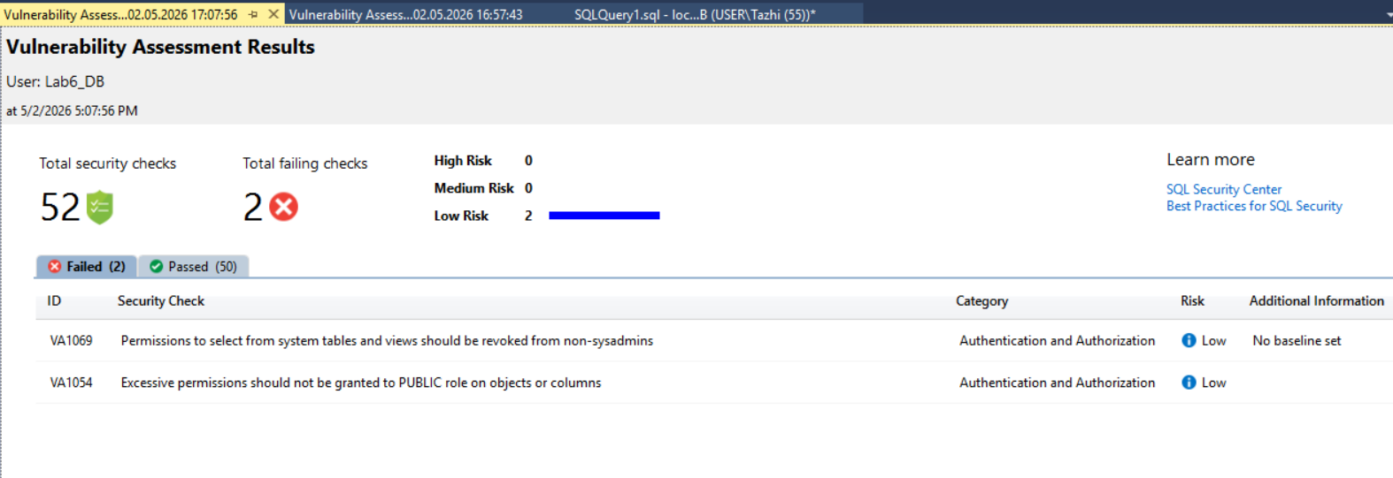
Рисунок 3
Стало соотношение = 50/2
Задание 6. Намеренно создайте в базе данных ситуацию, нарушающую одно из правил (например, добавьте пользователя в роль db_owner или создайте учётную запись со слабым паролем)
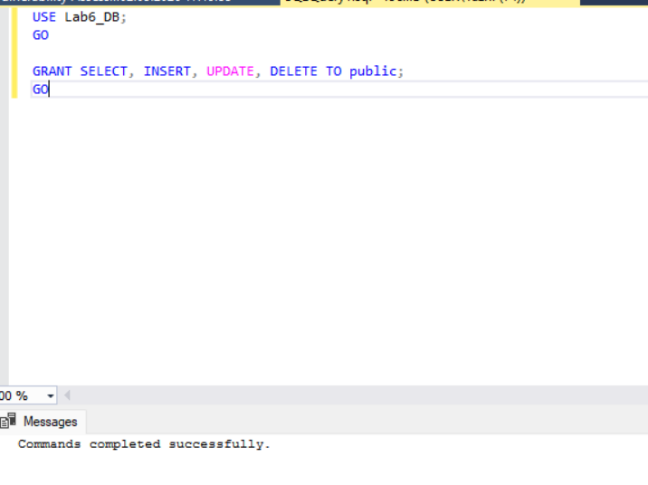
Рисунок 4

USE Lab6_DB;
GO

GRANT SELECT, INSERT, UPDATE, DELETE TO public;
GO
дал всем пользователям:
- чтение
- добавление
- изменение
- удаление

Задание 7. Повторно запустите оценку и убедитесь, что новое нарушение зафиксировано

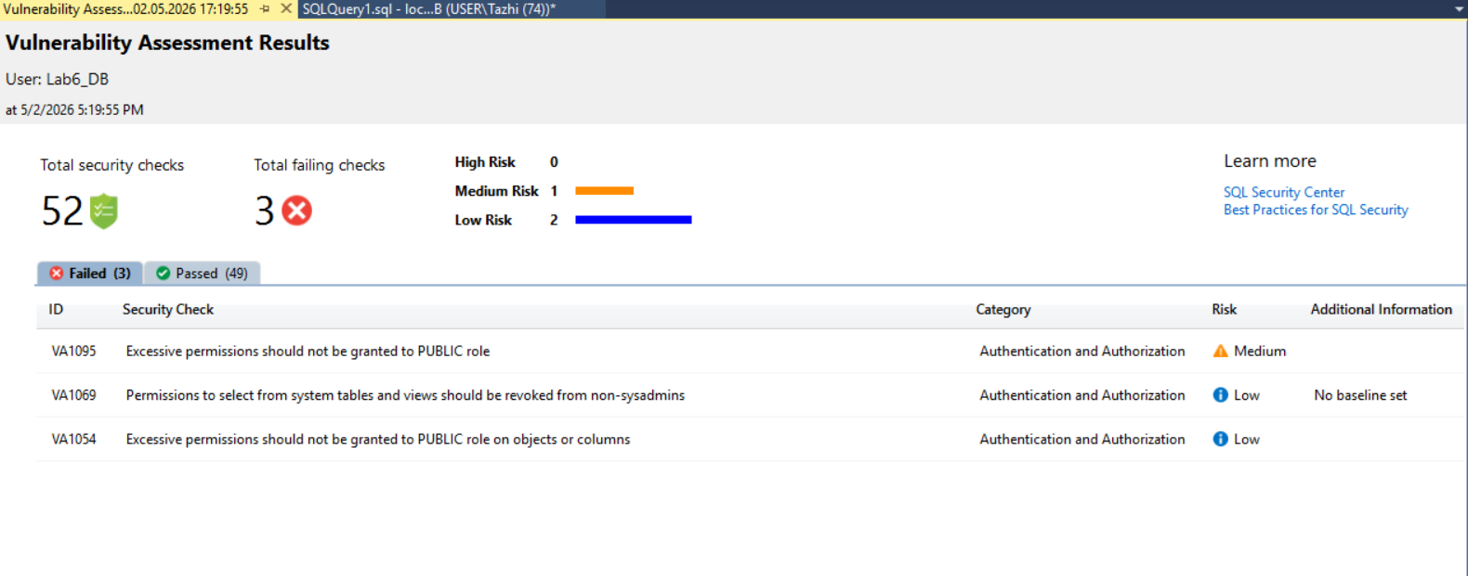
Рисунок 5

